**Дударёнок Тереса Иосифова (Dudaronkowna Teresa)**

5 сентября 1810 г – крещение (НИАБ 136-13-894, лист 78об, №36/1810-р (ориг)).

**НИАБ 136-13-894:** Лист 78об. **Метрическая запись №36/1810-р (ориг).**

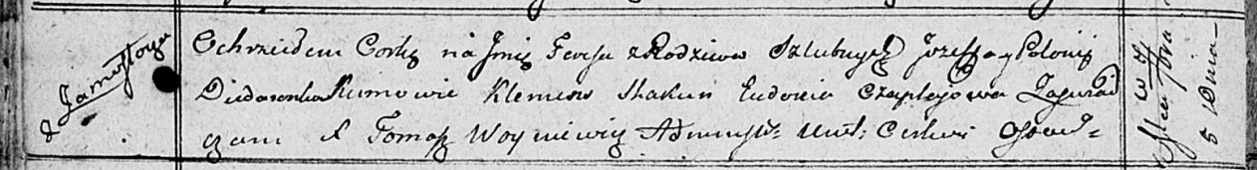

Осовская Покровская церковь. 5 сентября 1810 года. Метрическая запись о крещении.

Dudaronkowna Teresa – дочь родителей с деревни Замосточье.

Dudaronek Jozef – отец.

Dudaronkowa Polonia – мать.

Skakun Klemens – кум.

Czaplajowa Ewdokija – кума.

Woyniewicz Tomasz – ксёндз.